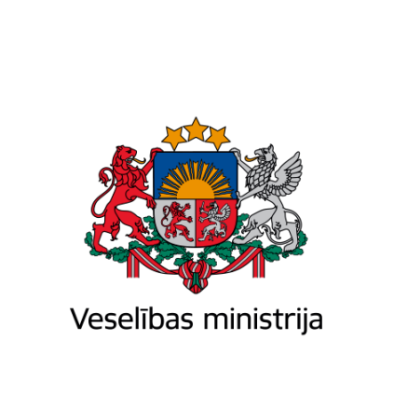
Brīvības iela 72 k-1, Rīga, LV-1011, tālr. 67876000, fakss 67876002, e-pasts pasts@vm.gov.lv, www.vm.gov.lv
Rīgā

07.09.2023 Nr. 01-16.1/3839
Veselības inspekcijai
Latvijas Ārstniecības personu profesionālo organizāciju savienībai
Latvijas Māsu asociācijai
Latvijas Farmaceitu biedrībai
Latvijas Ārstu biedrībai
Izglītības un zinātnes ministrijai

Par kārtību Ukrainas veselības aprūpes darbinieku izglītības pārbaudei

Veselības ministrija ir saņēmusi Ukrainas vēstniecības Latvijas Republikā 2023.gada 22.augusta vēstuli Nr.6129/24–840–100266, kurā tiek sniegta informācija par medicīnas un farmācijas jomas profesionāļu (turpmāk - persona), kuri tiek nodarbināti ārvalstīs, kvalifikācijas un profesionālās pieredzes pārbaudes kārtību Ukrainā (skatīt pielikumu).
Ukrainas vēstniecība Latvijas Republikā informē, ka personu kvalifikācijas un profesionālās pieredzes pārbaudes procedūra tiek veikta atbilstoši Ukrainas Ministru kabineta 2023.gada 17.februāra rezolūcijai Nr.149 “Medicīnas, farmācijas un citu veselības aprūpes darbinieku izglītības, kvalifikācijas un profesionālās pieredzes pārbaudes kārtība” (turpmāk – Rezolūcija Nr.149).
Saskaņā ar Rezolūciju Nr.149 informācijas pārbaudes procedūru var veikt Ukrainas Veselības ministrija, valsts izpildvaras centrālās struktūras, reģionālās un Kijivas pilsētas militārās administrācijas, kā arī citas pilnvarotas iestādes. Lai iegūtu sertifikātu, kas apliecina personas kvalifikāciju un profesionālo pieredzi, personai jāveic šāda procedūra:

- Persona iesniedz pieteikumu veselības aprūpes iestādes (kurā persona strādāja pirms izbraukšanas no Ukrainas) pilnvarotajā institūcijā (уполномоченному органу управления учреждения охраны здоровья) (turpmāk – pilnvarotā institūcija) par personas izglītības informācijas verificēšanu.
- Persona aizpilda pieteikumu un anketu, kā arī iesniedz dokumenta elektronisko kopiju (skenētu vai nofotografētu dokumentu), kas apliecina personas kvalifikāciju un profesionālo pieredzi saskaņā ar sarakstu, kas norādīts Rezolūcijas Nr.149 3.pielikumā. Pieteikumu iesniedz pilnvarotās institūcijas oficiālās tīmekļvietnes norādītajā elektroniskā pasta adresē. Dokumentiem jābūt parakstītiem ar drošu elektronisko parakstu.
- Personas izglītības informācijas pārbaudi veic pilnvarotās iestādes vadības struktūras atbildīgais, kam persona ir iesniegusi pieteikumu.
- Ja informācijas pārbaudes rezultāts ir pozitīvs, atbildīgā persona izsniedz sertifikātu, kas apliecina pieteikuma iesniedzēja izglītību, kvalifikāciju un profesionālo pieredzi, saskaņā ar Rezolūcijas Nr.149 pielikumu.
- Sertifikātu paraksta pilnvarotās institūcijas vadītājs (vai vietnieks), izmantojot drošu elektronisko parakstu. Sertifikāts tiek izsniegts bez maksas. Sertifikāta elektroniskā kopija PDF formātā tiek nosūtīta uz personas norādīto elektronisko pasta adresi.
- Vispārējais termiņš izglītības informācijas pārbaudei un lēmuma pieņemšanai ir 30 kalendārās dienas no tās dienas, kad pilnvarotā institūcija saņem pieteikumu no personas.

Ņemot vērā iepriekš minēto, Veselības ministrija lūdz informāciju par Ukrainas mediķu un farmaceitu profesionālās kvalifikācijas un profesionālās pieredzes atzīšanas aktualizēto kārtību publicēt institūcijas tīmekļvietnē. Neskaidrību vai papildu jautājumu gadījumā aicinām sazināties ar Veselības ministrijas Nozares cilvēkresursu attīstības nodaļas pārstāvjiem.

Pielikumā: Ukrainas vēstniecības Latvijas Republikā 2023.gada 22.augusta vēstule Nr.6129/24–840–100266 (datne: 6129100266_letter) uz divām lapām.

Valsts sekretāra vietniece veselības politikas jautājumos | (paraksts*) | Antra Valdmane

Laura Vanaga 60002017
laura.vanaga@vm.gov.lv

Ukrainas Ministru kabineta 2023.gada 17.februāra lēmums Nr.149. Pieejams: https://zakon.rada.gov.ua/laws/show/en/149-2023-%D0%BF#Text

